Zubereitung eines echten Entlebucher „Schwarzä“
in der Gamelle (Entlebucher-Kaffee-Träsch)

- Holz sammeln und mit den beiliegenden Schwefelzündhölzer und dem vorher gelesenen Entlebucher Anzeiger ein Lagerfeuer entfachen
- Gamelle bis zur unteren Deckelkante mit frischem Bergbachwasser füllen und über dem Feuer aufhängen (es kann noch ein Tannenzweig für den besonderen Geschmack dazugegeben werden)
- … warten bis Wasser kocht, 1 Kaffeepulver (Stick) in die Gamelle schütten und rühren
- Achtung heiss! Die Gamelle mit dem „Chuchitüechli" vom Feuer nehmen, Löffeli ins Glas geben und das heisse Wasser eingiessen
- Feiner Entlebucher Träsch und Zucker dazugeben… PROST!
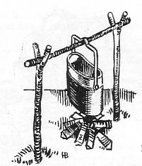
Sich Zeit nehmen für Freunde und Familie, eine gesellige Runde am Lagerfeuer, spannende Geschichten, interessante Gespräche, gemeinsam in Erinnerungen schwelgen…einfach geniessen…

